Nguyễn Thị Huy Hoàng - THPT Nguyễn Bỉnh Khiêm

Câu hỏi:

ĐOẠN PHỦ (PHU.CPP)
Cho N đoạn thẳng trên trục số với các điểm đầu x_{i} và độ dài d_{i}. Tính tổng độ dài trên trục số bị phủ bởi N đoạn trên?
Dữ liệu vào:
- Dòng 1: Số nguyên dương N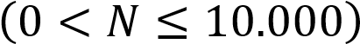
- N dòng tiếp theo, dòng thứ i ghi 2 số nguyên x_{i} và d_{i}. Các số ghi cách nhau ít nhất 1 dấu cách trống.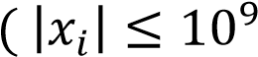, 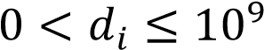)
Kết quả: Một số duy nhất là tổng độ dài phủ trên trục Ox bởi n đoạn trên.
Ví dụ:
INPUT

OUTPUT

3

-
10
5

6
0

-
100 10

21

